OOA分析文档

对需求分析文档中提取出的各个用例进行面向对象分析

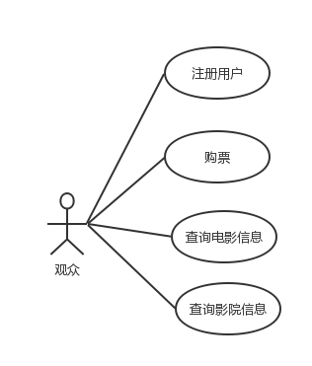

用例名：注册用户

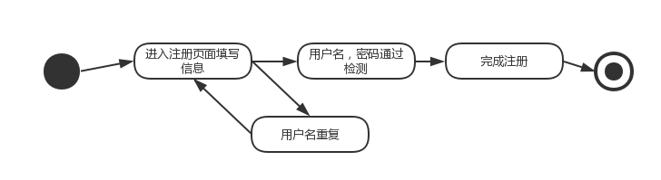

对应类图

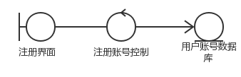

用例名：购票

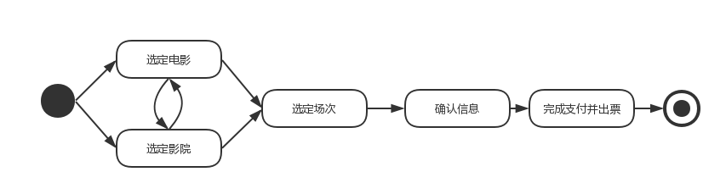

对应类图

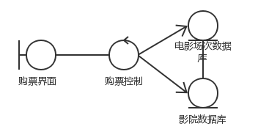

用例名：查询电影信息

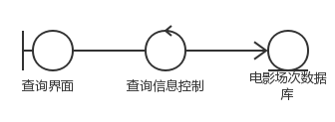

用例名：查询影院信息

